Собачка из шерсти | Сухое валяние игрушки (для начинающих)

[Tweet](https://twitter.com/share)

[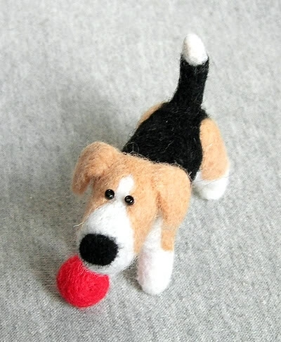](http://inhandmade.ru/media/k2/items/cache/fd8b0f77d767f1f6640afba6916ff67c_XL.jpg)*Собачка из шерсти. Мастер-класс по фильцеванию игрушки*

*Пятница, 18 Ноябрь 2011*

[Яндекс.Директ](http://direct.yandex.ru/?partner)[Все объявления](http://direct.yandex.ru/search?from=http://inhandmade.ru/sukhoe-valyanie/valyanie-sobachki-iz-shersti-filtsevanie-igrushki-dlya-nachinayushchikh.html&ref-page=101114)[[C:\Users\va.bendarzhevskii\Pictures\KKK\МК\valyanie-sobachki-iz-shersti-filtsevanie-igrushki-dlya-nachinayushchikh_files\www.gif](http://an.yandex.ru/count/L-YatuBK-S440WW0gOA0Zho33HS5XPgl69K2cm5kGxS2Am68jQjoO0E9hIGa4fskF_S4bgVTNDUw_sJ4NX_v6Da6agIM0oEcDOgYX6SKgW6bbnwmaRow-_mCauKDcHb2Z91n0g2GSGAla742b9cz6QUUG0-ee51f3wJ000005G6kznbr-e4ViDe4iBHQJCG3iG6xzZ3V3BX3wHq2U180?test-tag=550241297)Шерсть и инструменты для валяния](http://an.yandex.ru/count/L-YatuBK-S440WW0gOA0Zho33HS5XPgl69K2cm5kGxS2Am68jQjoO0E9hIGa4fskF_S4bgVTNDUw_sJ4NX_v6Da6agIM0oEcDOgYX6SKgW6bbnwmaRow-_mCauKDcHb2Z91n0g2GSGAla742b9cz6QUUG0-ee51f3wJ000005G6kznbr-e4ViDe4iBHQJCG3iG6xzZ3V3BX3wHq2U180?test-tag=550241297) Многообразие расцветок, выгодная цена! Наложенным платежом из Новосибирска handmadeplace.ru [[C:\Users\va.bendarzhevskii\Pictures\KKK\МК\valyanie-sobachki-iz-shersti-filtsevanie-igrushki-dlya-nachinayushchikh_files\moskva.png](http://an.yandex.ru/count/L-Yat-vpb-440WW0gOA0Zho33HS5XPgl69K2cm5kGxS2Am4oYBgCWB01YQs5KGITgpS-19QdtLpNklzan5uV-HZP1fAjZpYofXgAgKauMge1fQSau06HlBhx_0oJXGsP6KACaCG9e9342Q-Gn0cKcRqPfvse0wYv1SbS0QJ000005G6kznbr-e4ViDe4iBHQJCG3iG6xzZ3V3BX3wHq2Un80?test-tag=550241297)Валяние шерсти](http://an.yandex.ru/count/L-Yat-vpb-440WW0gOA0Zho33HS5XPgl69K2cm5kGxS2Am4oYBgCWB01YQs5KGITgpS-19QdtLpNklzan5uV-HZP1fAjZpYofXgAgKauMge1fQSau06HlBhx_0oJXGsP6KACaCG9e9342Q-Gn0cKcRqPfvse0wYv1SbS0QJ000005G6kznbr-e4ViDe4iBHQJCG3iG6xzZ3V3BX3wHq2Un80?test-tag=550241297) Все производители на Tiu.ru в Москве. Читай отзывы, покупай выгодно! moskva.tiu.ru [[C:\Users\va.bendarzhevskii\Pictures\KKK\МК\valyanie-sobachki-iz-shersti-filtsevanie-igrushki-dlya-nachinayushchikh_files\kuponator.png](http://an.yandex.ru/count/L-YatnW9FHu40WW0gOA0Zho33HS5XPgl69K2cm5kGxS2Am4pYBS6Mx04YQCY7pATfoKu1PQdtLpNklzan5uV-HZP1fAlfVYpfagAe5tuMwe1fQFzv06HlBhx_0oJXGsP6KACa742e91n0g-GSGAKdOKpfvZr2QYctjK4fC00000L0Qxt6NNwWH-msWImj5fCn0En0RlsCDyCk4Ff7G9w4W00?test-tag=550241297)Сухое валяние игрушки, до 80%](http://an.yandex.ru/count/L-YatnW9FHu40WW0gOA0Zho33HS5XPgl69K2cm5kGxS2Am4pYBS6Mx04YQCY7pATfoKu1PQdtLpNklzan5uV-HZP1fAlfVYpfagAe5tuMwe1fQFzv06HlBhx_0oJXGsP6KACa742e91n0g-GSGAKdOKpfvZr2QYctjK4fC00000L0Qxt6NNwWH-msWImj5fCn0En0RlsCDyCk4Ff7G9w4W00?test-tag=550241297) Сухое валяние игрушки со скидкой до 80%. Сайт всех скидок! kuponator.ru

Добрый день уважаемые читатели журнала InHandMade.ru. Сегодня вы узнаете как легко и просто свалять из шерсти симпатичную собачку. Возможно, она не так реалистично выглядит как хотелось бы, но зато её легко сваляет даже начинающая валяльщица.

Что же нам понадобится? Давайте посмотрим:

[[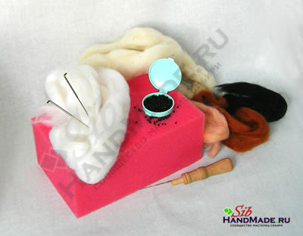](http://inhandmade.ru/images/stories/felting/felting_dog/sobachka_valianie_02.jpg)](http://inhandmade.ru/images/stories/felting/felting_dog/sobachka_valianie_02.jpg)

* Шерсть белого, коричневого, черного и красного цвета;
* Фильцевальные иглы №38 и №40. №38 мы используем в течение всего процесса валяния, а иглой №40 завершаем работу над изделием;
* Рабочая поверхность - это может быть специальный матик или обычная толстая поролоновая губка;
* Две бусины, которые послужат зверушке глазами;
* Чертеж собачки;

[[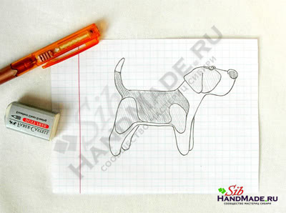](http://inhandmade.ru/images/stories/felting/felting_dog/sobachka_valianie_03.jpg)](http://inhandmade.ru/images/stories/felting/felting_dog/sobachka_valianie_03.jpg)Обычно, я рисую собачку именно такого размера, какого желаю чтобы она получилась. В течении фильцевания я периодически сверяюсь с макетом на предмет правильности форм и размеров.

[[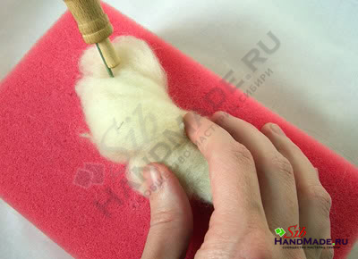](http://inhandmade.ru/images/stories/felting/felting_dog/sobachka_valianie_04.jpg)](http://inhandmade.ru/images/stories/felting/felting_dog/sobachka_valianie_04.jpg)[[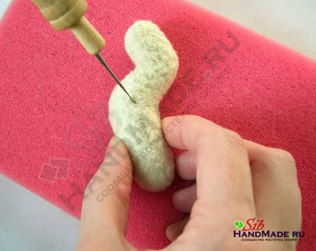](http://inhandmade.ru/images/stories/felting/felting_dog/sobachka_valianie_05.jpg)](http://inhandmade.ru/images/stories/felting/felting_dog/sobachka_valianie_05.jpg)Во-первых, из комочка белой шерсти нужно свалять грубую форму тела и головы собачки. Равномерно прорабатывайте шерсть фильцевальной иглой №38, до тех пор пока не добьетесь нужного результата. Если возникнет необходимость, всегда можно добавить еще немного шерсти.

[[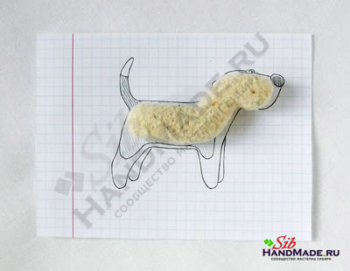](http://inhandmade.ru/images/stories/felting/felting_dog/sobachka_valianie_06.jpg)](http://inhandmade.ru/images/stories/felting/felting_dog/sobachka_valianie_06.jpg)Сваляная заготовка должна быть немного меньше размера законченного изделия согласно чертежу.

[[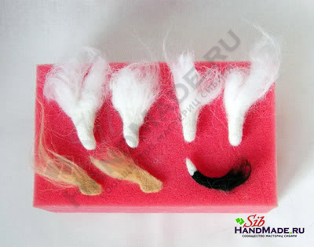](http://inhandmade.ru/images/stories/felting/felting_dog/sobachka_valianie_07.jpg)](http://inhandmade.ru/images/stories/felting/felting_dog/sobachka_valianie_07.jpg)Теперь нам необходимо свалять 4 белых лапки, 2 коричневых уха и черно-белый хвостик, для этого используйте заранее приготовленную шерсть нужных расцветок. В процессе валяния помните, что основание каждого элемента должно оставаться пушистым, это нам понадобится на этапе приваливания всех этих частей к телу.

[[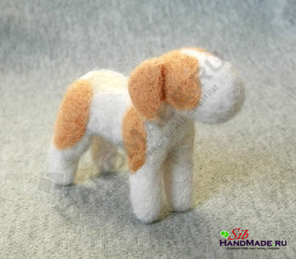](http://inhandmade.ru/images/stories/felting/felting_dog/sobachka_valianie_09.jpg)](http://inhandmade.ru/images/stories/felting/felting_dog/sobachka_valianie_09.jpg)[[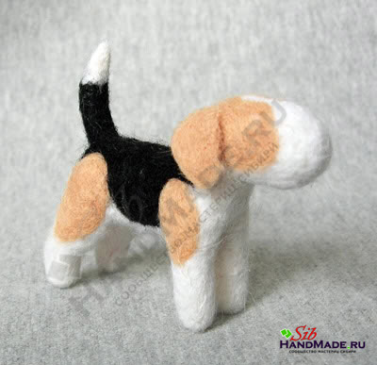](http://inhandmade.ru/images/stories/felting/felting_dog/sobachka_valianie_10.jpg)](http://inhandmade.ru/images/stories/felting/felting_dog/sobachka_valianie_10.jpg)Приваляйте заготовленные лапки к телу собачки. Добавьте немного белой шерсти поверх всей заготовки. Далее, филецевальной иглой приваливаем ушки. Для того чтобы сгладить стыки, добавьте немного коричневой шерсти там где это будет необходимо. Приваляйте хвостик и добавьте немного черной шерсти поверх белой, чтобы придать изделию более завершенный вид.

[[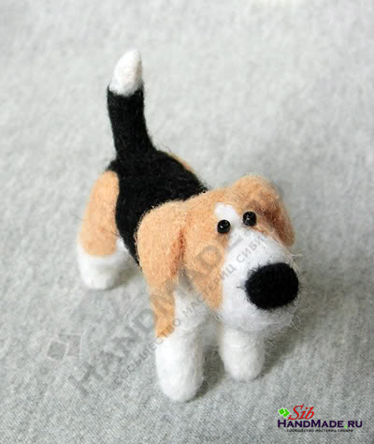](http://inhandmade.ru/images/stories/felting/felting_dog/sobachka_valianie_01.jpg)](http://inhandmade.ru/images/stories/felting/felting_dog/sobachka_valianie_01.jpg)Давайте теперь займемся мордашкой нашего любимца. Используя иглу №40 приваляйте немного черной шерсти так, чтобы получился нос, затем приклейте бусины чтобы получить глазки. Ура! Наша собачка готова! Правда, выглядит она немного грустной, не находите? Давайте возьмем немного красной шерсти и сваляем для нее [мячик.](http://inhandmade.ru/sukhoe-valyanie/master-klass-po-sukhomu-valyaniyu-busin.html)

[[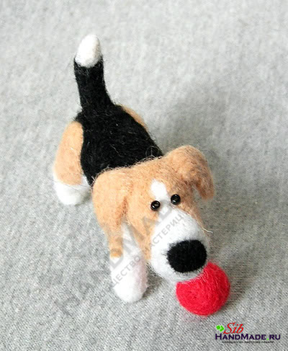](http://inhandmade.ru/images/stories/felting/felting_dog/sobachka_valianie_11.jpg)](http://inhandmade.ru/images/stories/felting/felting_dog/sobachka_valianie_11.jpg)Теперь намного лучше! Посмотрите на неё, мне кажется она приглашает вас с ней поиграть :)